附页：当堂数据记录

组号： 01 ；姓名 莫卓儒

**修改一下**

**表1 铜盘和橡胶盘的尺寸测量**

**铜盘质量：， 橡胶盘质量：**

**铜的比热容：**

|  |  |  |  |  |
| --- | --- | --- | --- | --- |
| 测量次数 | 1 | 2 | 3 | 平均值 |
| 铜盘直径(mm) | 128.32 | 128.32 | 128.34 | 128.32 |
| 铜盘厚度(mm) | 7.14 | 7.16 | 7.14 | 7.14 |
| 橡胶盘直径(mm) | 130.08 | 130.08 | 130.06 | 130.07 |
| 橡胶盘厚度(mm) | 8.12 | 8.12 | 8.14 | 8.12 |

**表2 铜盘的自由冷却速率测量**

**稳态时加热盘A的温度对应的电压：**

**稳态时铜盘C的温度对应的电压：**

|  |  |  |  |  |  |  |  |  |
| --- | --- | --- | --- | --- | --- | --- | --- | --- |
| 时间（s） | 0 | 30 | 60 | 90 | 120 | 150 | 180 | 210 |
| 电压V_C(mV) | 2.72 | 2.66 | 2.62 | 2.57 | 2.52 | 2.48 | 2.44 | 2.39 |
|  |  |  |  |  |  |  |  |  |
| 时间（s） | 240 | 270 | 300 | 330 | 360 | 390 | 420 |  |
| 电压V_C(mV) | 2.38 | 2.34 | 2.29 | 2.26 | 2.22 | 2.18 | 2.14 |  |
|  |  |  |  |  |  |  |  |  |

实验一截图

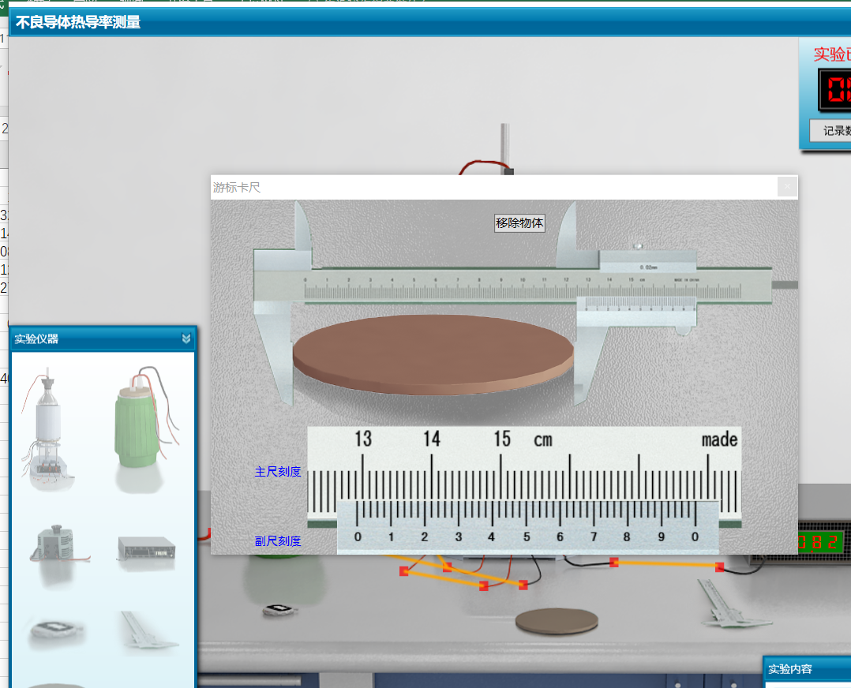

实验二稳定的时候截图

